LAPORAN KERJA PRAKTEK
SISTEM INFORMASI KATALOG BUKU
BERBASIS WEB DI TAMAN BACAAN AL-AZHARI



Disusun Oleh :

Mardiatul Hasanah
(228160009)

TEKNIK INFORMATIKA
FAKULTAS TEKNIK
UNIVERSITAS MEDAN AREA
2025

LEMBAR PENGESAHAN

LAPORAN KERJA PRAKTEK

SISTEM INFORMASI KATALOG BUKU
BERBASIS WEB DI TAMAN BACA AL-AZHARI

Diajukan Untuk Memenuhi Salah Satu Syarat Mata Kuliah Kerja Praktik Jenjang
Studi S – 1 Program Studi Teknik Informatika
Oleh :

Mardiatul Hasanah (228160009)

 | Medan, 04 Agustus 2025
 | Menyetujui
Mahasiswa | Dosen Pembimbing
Mardiatul Hasanah  NPM:228160009 | Dr. Hartono S.Kom, M.kom  NIDN.0107098601

Mengetahui,

Ketua Program Studi Teknik Informatika

Rizki Muliono, S.Kom, M.Kom

NIDN 0109038902

ABSTRAK
Transformasi digital di sektor literasi telah mendorong lembaga nonformal seperti Taman Baca Masyarakat (TBM) untuk mengadopsi teknologi informasi guna meningkatkan mutu layanan. Laporan ini membahas perancangan dan implementasi sistem informasi katalog buku berbasis web yang diterapkan di TBM Al-Azhari, Medan. Sistem ini hadir sebagai solusi atas berbagai permasalahan yang timbul akibat pengelolaan koleksi buku secara manual, seperti ketidakteraturan data, risiko kehilangan informasi, serta lambatnya proses pencarian dan pencatatan transaksi. Dalam kerja praktik ini, mahasiswa merancang sistem mulai dari analisis kebutuhan, perancangan database dan antarmuka, hingga implementasi dan pengujian sistem secara langsung di TBM. Sistem yang dikembangkan memiliki fitur pencarian buku, pengelolaan data buku oleh admin, serta tampilan katalog digital yang dapat diakses masyarakat tanpa login. Teknologi yang digunakan memungkinkan integrasi data dalam satu platform, mempercepat akses informasi, serta mendukung efisiensi operasional taman baca. Dari hasil uji coba, sistem terbukti efektif dalam meningkatkan keakuratan pencatatan dan kemudahan akses informasi koleksi buku. Tidak hanya itu, sistem ini juga mendukung pengembangan fitur lanjutan seperti pengelolaan anggota, peminjaman, kunjungan, serta penyajian konten edukatif seperti podcast dan kelas digital. Penerapan sistem ini memperkuat peran TBM sebagai pusat literasi digital berbasis komunitas dan membuka peluang integrasi dengan teknologi modern lainnya di masa depan.

Kata Kunci: sistem informasi, katalog buku digital, taman baca masyarakat, web-based system, literasi digital.

ABSTRACT
The digital transformation in the field of literacy has driven non-formal institutions such as community reading centers (Taman Baca Masyarakat/TBM) to adopt information technology in order to improve the quality of their services. This report discusses the design and implementation of a web-based book catalog information system applied at TBM Al-Azhari in Medan. The system was developed as a solution to various problems caused by manual book management, such as disorganized data, risk of information loss, and slow searching and recording processes. In this practical work project, the student was directly involved in every stage of development, including needs analysis, database and interface design, system implementation, and on-site testing.
The system provides features such as book search, admin-controlled book data management, and a public-facing digital catalog accessible without login. By integrating all data into a single web platform, the system improves information access speed and supports the operational efficiency of the reading center. The trial results show that the system enhances data accuracy and user access to the book collection. Furthermore, it is designed to support the future development of additional features, including member management, borrowing services, visit logging, and educational content like podcasts and digital classes. The implementation of this system reinforces TBM Al-Azhari’s strategic role as a community-based digital literacy hub and opens opportunities for integration with modern technologies going forward.

Keywords: information system, digital book catalog, community reading center, web-based system, digital literacy.

KATA PENGANTAR

Assalamu’alaikum warahmatullahi wabarakatuh. Puji syukur penulis panjatkan kehadirat Allah SWT atas segala rahmat dan karunia-Nya sehingga laporan kerja praktik ini dapat diselesaikan. Laporan ini disusun sebagai salah satu syarat untuk menyelesaikan Studi pada Program Studi Teknik Informatika, Universitas Medan Area. Penulis menyampaikan terima kasih kepada:
- Bapak Dr. Eng. Supriatno, S.T., M.T. selaku Dekan Fakultas Teknik Universitas Medan Area.
- Bapak Rizki Muliono, S.Kom, M.Kom selaku Ketua Program Studi Teknik Informatika Fakultas Teknik Universitas Medan Area
- Bapak Dr. Hartono, S.Kom, M.Kom sebagai dosen pembimbing KP dan Akademik.
- Pengurus Taman Baca Masyarakat Al-Azhari.
- Seluruh pihak yang telah membantu pelaksanaan kerja praktik.

Penulis menyadari masih banyak kekurangan dalam laporan ini. Kritik dan saran sangat diharapkan untuk perbaikan selanjutnya. Akhir kata penulis mengucapkan terimakasih.
Medan, 04 Agustus 2025
Penulis
Mardiatul Hasanah
NPM 208160009

DAFTAR ISI

LEMBAR PENGESAHAN i
ABSTRAK ii
KATA PENGANTAR iii
DAFTAR ISI iv
DAFTAR GAMBAR vi
DAFTAR TABEL vii

BAB 1 PENDAHULUAN 1
1.1 Latar Belakang Masalah 1
1.2 Perumusan Masalah 2
1.3 Ruang Lingkup Permasalahan 3
1.4 Tujuan 3
1.5 Manfaat 3
1.6 Lokasi dan Jadwal Pelaksanaan Kerja Praktik 4
1.7 Peserta Kerja Praktek 4

BAB 2 LANDASAN TEORI 6
2.1 Sejarah Taman Baan Al-Azhari 6
2.2 Program Kerja TBM Al-Azhari 7
2.3 Struktur Organisasi TBM Al-Azhari 8
2.4 Sistem Informasi 10
2.5 Sistem Informasi Berbasis Web 11
2.6 Katalog Buku Digital 12
2.7 Taman Baca dan Literasi Digital 13
2.8 Perpustakaan 14
2.9 Flowchart 14
2.10 Use Case 16
2.11 Database 16
2.12 ERD (Entity Relationship Diagram) 17
2.13 Sequence Diagram 18

BAB 3 PEMBAHASAN 19
3.1 Lingkup Kegiatan 19
3.2 Bentuk Kegiatan 21
3.3 Hasil Kerja Praktek 21
3.4 Perancangan Flowchart 22
3.5 Perancangan Use Case 23
3.6 Perancangan Database 24
3.7 Perancangan Entity Relationship Diagram 26
3.8 Perancangan Sequence Diagram 27
3.9 Perancangan Antar Muka Admin 28
3.10 Perancangan Antar Muka Masyarakat/tanpa login 32

BAB 4 PENUTUP 37
4.1 Kesimpulan 37
4.2 Saran 37

DAFTAR PUSTAKA 38
LAMPIRAN-LAMPIRAN 40

DAFTAR GAMBAR

Gambar 2. 1 Struktur Organisasi 9
Gambar 3. 1 Lokasi 19
Gambar 3. 2 Denah Lokasi 19
Gambar 3. 3 Flowchart 22
Gambar 3. 4 Usecase 23
Gambar 3. 5 Database 24
Gambar 3. 6 tb_buku 24
Gambar 3. 7 Data pada tb_buku 25
Gambar 3. 8 ERD 26
Gambar 3. 9 Sequence Diagram 27
Gambar 3. 10 Halaman Dashboard 28
Gambar 3. 11 Halaman Data Buku 29
Gambar 3. 12 Halaman previous Data Buku 30
Gambar 3. 13 Halaman Pencarian 30
Gambar 3. 14 Pop up hapus data 31
Gambar 3. 15 Halaman Tambah Data Buku 31
Gambar 3. 16 Halaman Edit 32
Gambar 3. 17 Halaman Beranda 33
Gambar 3. 18 Halaman Koleksi Buku 34
Gambar 3. 19 Koleksi buku terbaru 34
Gambar 3. 20 Halaman detail_buku 35

DAFTAR TABEL

Table 2. 1 Simbol Diagram Flowchart 15
Table 2. 2 Simbol Usecase Diagram 16
Table 2. 3 Simbol dalam Entity Relationship Diagram 17
Table 2. 4 Simbol Sequence Diagram 18
Tabel 3. 1 Bentuk Kegiatan 21

BAB I
PENDAHULUAN

Latar Belakang Masalah
Seiring dengan kemajuan teknologi yang pesat, proses manual mulai tergantikan oleh sistem digital. Saat ini teknologi informasi sudah banyak diterapkan hampir ke seluruh aspek kehidupan manusia, termasuk sektor literasi dan pengelolaan pengetahuan di tengah masyarakat. Transformasi ini menghadirkan tantangan sekaligus peluang bagi institusi seperti Taman Baca Al-Azhari. Sebagai salah satu pilar penting dalam memfasilitasi akses baca dan menumbuhkan budaya literasi di kalangan anak-anak, remaja, hingga dewasa di sekitarnya. Taman Baca Al-Azhari memiliki peran strategis. Namun, operasional internal yang masih mengandalkan metode manual, seperti pencatatan dan katalogisasi buku, serta proses pencarian koleksi, kerap menghadapi berbagai kendala.
Permasalahan yang timbul akibat sistem manual ini meliputi ketidakteraturan data koleksi, Masyarakat membutuhkan waktu yang lama dalam proses pencarian informasi buku, hingga inefisiensi dalam pencatatan transaksi peminjaman. Kondisi ini tidak hanya memberatkan beban kerja pengelola yang harus berhadapan dengan tumpukan data fisik, tetapi juga secara signifikan mengurangi kenyamanan dan kemudahan Masyarakat dalam memanfaatkan sumber daya literasi yang tersedia. Akibatnya, potensi Taman Baca Al-Azhari sebagai pusat kegiatan literasi modern belum dapat teroptimalisasi secara penuh (Putra & Hidayat, 2023).

Menyikapi urgensi tersebut, pengembangan sistem informasi katalog buku berbasis web menjadi solusi fundamental untuk mengatasi permasalahan ini. Sistem ini dirancang untuk mendigitalisasi dan mengintegrasikan seluruh proses pengelolaan data koleksi, memungkinkan pencarian informasi yang cepat dan akurat, serta memfasilitasi administrasi peminjaman dan pengembalian buku secara efisien. Dengan demikian, sistem ini diharapkan dapat meningkatkan produktivitas kerja pengelola sekaligus menyediakan akses informasi yang lebih mudah, cepat, dan transparan bagi seluruh Masyarakat taman baca (Mahendra et al., 2022).

Sejumlah penelitian berbasis observasi langsung dalam lima tahun terakhir secara konsisten mengindikasikan bahwa adopsi sistem informasi berbasis web pada perpustakaan dan pusat literasi komunitas berdampak signifikan dalam meningkatkan efektivitas operasional serta memperkuat kualitas layanan. Studi yang dilakukan oleh Sari & Nugroho (2020) mengungkapkan bahwa penerapan platform berbasis web berkontribusi dalam memperluas akses terhadap informasi, mempercepat proses penelusuran koleksi, serta mengoptimalkan pengelolaan inventaris buku secara menyeluruh. Selain itu, sistem yang dirancang berbasis web memberikan fleksibilitas tinggi dalam hal ketersediaan layanan, karena pengguna dapat memperoleh informasi secara real-time tanpa dibatasi oleh waktu maupun lokasi, selama perangkat mereka terhubung ke jaringan internet. Hal ini sejalan dengan upaya mewujudkan literasi digital yang bersifat inklusif dan mudah diakses (Rahmawati et al,2021,Handayani & Permana,2022). Transformasi digital ini bukan hanya sekadar modernisasi, melainkan sebuah keharusan untuk memastikan relevansi dan keberlanjutan fungsi Taman Baca dalam ekosistem informasi global saat ini (Wulandari & Nurcahyo, 2024).

Perumusan Masalah
Dengan mempertimbangkan latar belakang sebelumnya, beberapa pertanyaan utama yang ingin diselesaikan dalam kegiatan kerja praktik ini adalah sebagai berikut:
- Bagaimanakah proses perancangan sistem informasi katalog buku berbasis web yang mampu mendukung pengelolaan koleksi di Taman Baca Al-Azhari?
- Fitur-fitur apa saja yang diperlukan agar sistem dapat dioperasikan secara optimal dan mudah dipahami oleh pengelola maupun Masyarakat taman baca?

Ruang Lingkup Permasalahan
Untuk menjaga fokus pembahasan dan mencegah topik meluas ke luar sasaran utama, proyek ini dibatasi pada hal-hal berikut:
- Fungsionalitas sistem terbatas pada pengelolaan data buku, meliputi penambahan, pengubahan, penghapusan, serta pencarian koleksi.
- Pihak yang dapat menggunakan sistem terdiri atas dua kategori, yaitu administrator (pengelola) dan pengguna umum (Masyarakat).
- Aplikasi dirancang berbasis web dan dioptimalkan untuk diakses melalui perangkat komputer desktop.

Tujuan
Kegiatan ini bertujuan untuk mentransformasi proses administrasi koleksi buku ke dalam bentuk digital guna meningkatkan efisiensi serta memungkinkan akses yang lebih luas bagi pihak-pihak terkait dengan tujuan, sebagai berikut:
- Merancang serta menerapkan sistem informasi katalog buku pada platform web.
- Mempermudah aktivitas pencarian, penambahan, serta pengelolaan data buku secara sistematis dan terintegrasi.
- Menyediakan kemudahan bagi Masyarakat dalam memperoleh informasi ketersediaan buku tanpa harus hadir langsung di lokasi taman baca.
- Mengoptimalkan manajemen taman baca melalui penerapan teknologi informasi yang tepat guna.

Manfaat
Beberapa manfaat yang dapat diperoleh dari proses perancangan sistem informasi ini antara lain sebagai berikut:
- Mengaplikasikan pengetahuan dan teori yang diperoleh selama perkuliahan ke dalam kegiatan proyek nyata di lapangan.
- Memperoleh pengalaman langsung dalam proses desain, pengembangan, serta penerapan sistem informasi berbasis web.
- Meningkatkan kemampuan dalam menganalisis permasalahan, merumuskan solusi, serta bekerja secara kolaboratif dalam tim.
- Memperluas wawasan terkait tata kelola informasi pada lembaga literasi.
- Memberikan kontribusi terhadap peningkatan efisiensi operasional dan memperluas cakupan layanan di TBM Al-Azhari.
- Mendukung pengelola dalam proses manajemen data dan mengurangi ketergantungan pada metode manual.
- Memberikan kemudahan akses informasi serta mendorong peningkatan pengalaman literasi bagi masyarakat di sekitar lingkungan taman baca.

Lokasi dan Jadwal Pelaksanaan Kerja Praktik
Pelaksanaan kegiatan kerja praktik dilakukan di Taman Baca Masyarakat (TBM) Al-Azhari yang berlokasi di Kota Medan. Kegiatan ini dirancang untuk dilaksanakan selama satu bulan, yaitu mulai tanggal 15 Juni 2025 hingga 15 Juli 2025. Selama periode tersebut, mahasiswa melakukan observasi, perancangan, implementasi, hingga evaluasi terhadap sistem informasi informasi perpustakaan sesuai judul masing-masing mahasiswa yang dikembangkan untuk TBM Al-Azhari.

Peserta Kerja Praktek
Kegiatan kerja praktik ini dilaksanakan oleh sekelompok mahasiswa dari Program Studi Teknik Informatika, Universitas Medan Area, yang telah memenuhi ketentuan akademik untuk mengikuti program tersebut. Kelompok ini terdiri dari empat orang, dengan rincian sebagai berikut:
- Mardiatul Hasanah (NIM: 228160009) Membuat Sistem Informasi Katalog Buku Berbasis Web
- Febri Juanda Sitepu (228160022) Membuat Sistem Informasi berbasis web untuk proses peminjaman dan pengembalian buku.
- Viktor Kevintaro Hia (228160052) Membuat Sistem Informasi Pengelolaan Data Anggota Perpustakaan Berbasis Web
- Resvi Apriani Siregar (228160065) Membuat Sistem Informasi Daftar Kunjungan Berbasis Digital.
Semua hasil perancangan yang akan dibuat diintegrasikan ke dalam satu website yang sama, dan akan menjadi hak milik Taman Baca Al Azhari.

BAB II
LANDASAN TEORI

Sejarah Taman Baan Al-Azhari
Perpustakaan atau Taman Bacaan Masyarakat (TBM) Al-Azhari didirikan pada tanggal 2 Mei 2012, bertepatan dengan Hari Pendidikan Nasional. Tanggal ini dipilih sebagai momentum kelahiran TBM Al-Azhari mengingat peran penting perpustakaan sebagai jantung pendidikan. Tanpa adanya perpustakaan yang baik dan lengkap, mustahil tercipta sistem pendidikan yang maju dan berkualitas. Kemajuan dan kualitas pendidikan suatu bangsa sangat ditentukan oleh tingkat literasi masyarakatnya.
Salah satu indikator literasi dapat dilihat dari jumlah buku yang dibaca serta informasi yang diakses oleh masyarakat. Dalam konteks ini, TBM berfungsi sebagai institusi pengumpulan, pengelolaan, dan penyebaran informasi dalam berbagai bentuk, baik media cetak konvensional maupun media digital. Kedua jenis media ini memiliki karakteristik tersendiri, masing-masing dengan kelebihan dan kekurangan.
Oleh karena itu, pengembangan literasi tidak hanya bergantung pada buku, tetapi juga pada alat bantu belajar non-buku, baik konvensional maupun digital, seperti alat peraga tiga dimensi dan audio-visual. Contohnya meliputi model-model makhluk biologis (manusia, hewan, tumbuhan), objek astronomi (bumi, bulan, matahari, galaksi), serta alat bantu untuk mempelajari geografi dan fenomena alam lainnya.
Lebih jauh, perpustakaan atau TBM juga berperan sebagai pusat pendidikan dan pelatihan, dengan tujuan membentuk masyarakat yang cerdas, terampil, dan melek teknologi. Oleh karena itu, selain mengoleksi buku fisik dan digital, perpustakaan sebaiknya dilengkapi dengan ruang belajar yang memadai, termasuk fasilitas multimedia dan audio-visual. Perpustakaan atau TBM juga memiliki fungsi sebagai pusat penelitian dan pengembangan (R&D), khususnya dalam bidang sains, teknologi, dan sosial humaniora.
Dalam proses penelitian ilmiah, dibutuhkan referensi yang valid, terpercaya, dan objektif, yang dapat diperoleh melalui koleksi perpustakaan, baik dalam bentuk buku maupun sumber non-buku. Demikianlah sekilas pengantar mengenai profil Perpustakaan atau Taman Bacaan Masyarakat Al-Azhari. Semoga dapat menjadi dasar pemikiran dan arah kebijakan dalam menyusun program kerja, serta semakin memperkuat eksistensi TBM sebagai pusat literasi dan pemberdayaan masyarakat.

Program Kerja TBM Al-Azhari
Sebagai lembaga literasi nonformal yang berperan aktif dalam peningkatan kualitas pendidikan masyarakat, Taman Bacaan Masyarakat (TBM) Al-Azhari menyadari pentingnya menyusun program kerja yang terarah dan berkelanjutan. Program kerja ini dirancang berdasarkan kebutuhan aktual masyarakat dan sejalan dengan visi TBM sebagai pusat literasi yang inklusif, adaptif terhadap perkembangan teknologi, serta berorientasi pada pemberdayaan komunitas.
Selama periode 2024 hingga 2029, TBM Al-Azhari menetapkan tujuh fokus utama kegiatan yang bertujuan untuk meningkatkan akses, kualitas, dan dampak literasi di lingkungan sekitar. Program-program ini tidak hanya menitikberatkan pada pengadaan dan pengelolaan koleksi bacaan, tetapi juga mencakup penguatan kapasitas sumber daya manusia, peningkatan sarana pendukung literasi digital, serta perluasan jaringan kerja sama lintas sektor. Adapun rincian program kerja dan kegiatan yang dirancang adalah sebagai berikut:
- Menyelenggarakan kegiatan pelestarian dan pengembangan literasi Masyarakat Melalui pengadaan fasilitas perpustakaan atau TBM dalam berbagai bentuk, baik secara konvensional (cetak) , analog , maupun digital/ online e-library.
- Mengumpulkan berbagai jenis sumber informasi literasi untuk melengkapi dasn memajukan masyarakat.
- Memelihara, merawat, dan mengelola perpustakaan/TBM agar dapat digunakan seluruh lapisan Masyarakat dengan baik dan mudah.
- Menjalin kerjasama dengan berbagai pihak, baik pemerintah, pendidikan, swasta, lembaga pendidikan, dan masyarakat dalam rangka melestarikan dan mengembangkan kegiatan literadi untuk terwujudnya bangsa yang cerdas.
- Menyelenggarakan kegiatan implementasi ilmu pengetahuan dan teknologi (Iptek) Dalam bentuk kegiatan edukatif dan produktif bagi masyarakat.
- Mengadakan program pendidikan dan pelatihan (Diklat) untuk peningkatan keterampilan dan kualitas sumber daya manusia.
- Melaksanakan kegiatan penelitian dan pengembangan Untuk mendukung inovasi dan mutu program TBM secara berkelanjutan.

Struktur Organisasi TBM Al-Azhari
Dalam rangka menjalankan fungsinya sebagai pusat literasi dan pemberdayaan masyarakat, Taman Bacaan Masyarakat (TBM) Al-Azhari memiliki struktur organisasi yang tersusun secara sistematis dan proporsional. Struktur ini disusun untuk memastikan pelaksanaan program kerja berjalan secara efektif, terarah, dan dapat dipertanggung jawabkan.
Pembagian tugas dan tanggung jawab pada setiap posisi dalam organisasi dirancang agar seluruh unsur pengurus dapat saling bersinergi sesuai dengan peran masing-masing. Dari pimpinan hingga koordinator bidang, seluruh elemen memiliki kontribusi penting dalam mewujudkan visi dan misi TBM, khususnya dalam mendukung peningkatan literasi masyarakat secara inklusif dan berkelanjutan.
Struktur organisasi ini tidak hanya merepresentasikan susunan jabatan, tetapi juga menggambarkan nilai kolaborasi, transparansi, dan dedikasi yang menjadi landasan utama dalam pengelolaan TBM Al-Azhari. Dengan struktur yang jelas dan terorganisir, diharapkan seluruh program dan kegiatan TBM dapat terlaksana dengan optimal dan memberikan manfaat yang luas bagi masyarakat.Berikut ini adalah bagan struktur kepengurusan Taman Bacaan Masyarakat Al-Azhari:
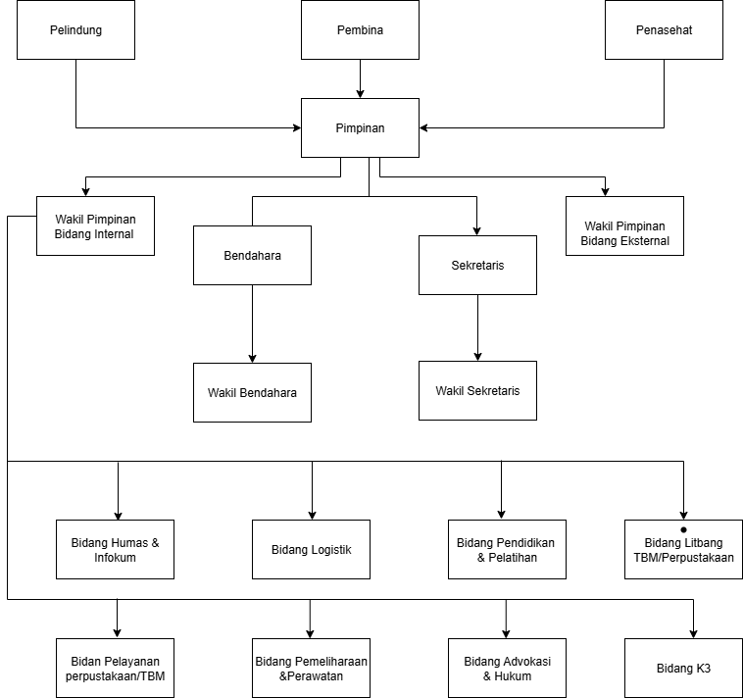
Gambar 2. 1 Struktur Organisasi

Struktur organisasi TBM Al-Azhari disusun untuk mendukung pelaksanaan program kerja secara optimal, dengan susunan kepengurusan yang lengkap dan kolaboratif. Rincian kepengurusan tersebut mencakup berbagai unsur penting. Pelindung TBM Al-Azhari terdiri atas Walikota Medan dan Camat Medan Labuhan, yang berperan sebagai tokoh pelindung sekaligus pendukung utama dalam kebijakan literasi di tingkat daerah. Di tingkat pembina, organisasi ini mendapat dukungan dari empat institusi strategis, yaitu Yayasan Al-Azhari Education, Dinas Perpustakaan dan Kearsipan Kota Medan, Forum Masyarakat Medan Utara (FMMU), serta PD IBSMI Medan Utara. Keempat lembaga ini bertindak sebagai pembina utama dalam pengembangan program literasi dan penguatan kapasitas kelembagaan.
Posisi penasehat diisi oleh tokoh-tokoh masyarakat yang memiliki perhatian besar terhadap dunia pendidikan, yaitu Hj. Dewi Zulkarnain (Ummi Zakiah), Aftuti, dan Mayor (L) Teddy Sutardi. Adapun kepemimpinan harian TBM dijalankan oleh Dr. Zakwan, STP, MAP selaku Pimpinan Umum, yang dibantu oleh dua wakil, yaitu Zul Ilmi, SH. sebagai Wakil Pimpinan Bidang Internal dan Pengorganisasian, serta Khairil Mirza, SE sebagai Wakil Pimpinan Bidang Eksternal.
Untuk mendukung kelancaran administrasi, struktur ini juga mencakup Rahimah, S.Pd sebagai Sekretaris, dan Zakiah, Amd. sebagai Wakil Sekretaris. Dalam hal pengelolaan keuangan, peran Bendahara diemban oleh Dedi Nursyirwan, SE, bersama Zaitul Barkah sebagai Wakil Bendahara.
TBM Al-Azhari juga memiliki beberapa bidang teknis sebagai pelaksana program. Bidang Humas dan Infokom dikelola oleh Susilawati, Amd. dan Azwar Nasution, sedangkan Bidang Logistik dijalankan oleh Teti dan Surdi. Bidang Pendidikan dan Pelatihan diampu oleh Halimatus Sakdiah, S.Pd. dan Sabran, sementara Bidang Penelitian dan Pengembangan (Litbang) TBM/Perpustakaan ditangani oleh Khairiah, SE dan Jelita Putri Suri.
Selanjutnya, Bidang Advokasi dan Hukum dikoordinasikan oleh Zul Ilmi, SH., dan Bidang Pelayanan Perpustakaan/TBM dijalankan oleh Zefri dan Efika Sari. Untuk menjaga keberlangsungan dan kelayakan fasilitas, Bidang Pemeliharaan dan Perawatan Gedung digawangi oleh Zulfanandi, Fazrul Haq Al-Maghriby, Halim, dan Jelita Putri Suri. Terakhir, Bidang Keamanan, Keselamatan, dan Kesehatan (K3) dilaksanakan oleh Juliandi dan Fazrul Haq Al-Maghriby.

Sistem Informasi
Sistem informasi dapat diartikan sebagai himpunan elemen yang saling terhubung dan berfungsi untuk menghimpun, mengolah, menyimpan, serta menyebarkan data menjadi informasi yang berguna dalam mendukung proses pengambilan keputusan, pengendalian, koordinasi, dan evaluasi dalam suatu entitas organisasi (Laudon & Laudon, 2021). Seiring perkembangan zaman, sistem informasi telah beralih dari sekadar perangkat bantu operasional menjadi alat strategis yang berperan penting dalam mendorong inovasi dan menciptakan keunggulan bersaing (O'Bllrien & Marakas, 2020). Kemajuan teknologi digital telah memperluas cakupan sistem informasi—tidak hanya berorientasi pada aspek teknis, tetapi juga mencakup data, proses bisnis, dan keterlibatan manusia sebagai pengguna akhir dan pengambil keputusan utama (Baltzan, 2020).

Dalam konteks implementasi di Taman Baca Masyarakat Al-Azhari, sistem informasi katalog buku dirancang tidak hanya sebagai sarana digitalisasi koleksi, tetapi juga sebagai pondasi dari ekosistem informasi yang menyatu dan dinamis. Sistem ini akan mengelola berbagai informasi koleksi secara menyeluruh, termasuk data deskriptif buku, status ketersediaan, dan jejak peminjaman. Selain itu, sistem ini juga mendukung pengelolaan data anggota, riwayat transaksi peminjaman, serta otomatisasi proses sirkulasi. Melalui optimalisasi sistem, pengelola taman baca dapat mengawasi inventaris secara akurat, mempercepat proses administrasi, dan menghasilkan laporan yang diperlukan untuk penilaian dan pengembangan koleksi. Dengan rancangan antarmuka yang intuitif dan sistematis, sistem ini mendukung penyimpanan terstruktur, pemrosesan data yang efisien, serta penyajian informasi yang mudah dipahami, sehingga secara keseluruhan mampu meningkatkan kualitas layanan dan efektivitas operasional dalam mendukung literasi masyarakat (Bidgoli, 2021).

Sistem Informasi Berbasis Web
Sistem informasi berbasis web adalah sistem yang dirancang dengan memanfaatkan infrastruktur jaringan internet, sehingga memungkinkan pengguna mengaksesnya melalui browser tanpa perlu menginstal aplikasi tambahan pada perangkat masing-masing (Kristanto, 2010). Keunggulan utama dari pendekatan ini terletak pada kemudahan akses, kompatibilitas antarplatform, serta fleksibilitas untuk berkembang sesuai kebutuhan. Sistem seperti ini sangat cocok digunakan oleh organisasi dalam berbagai skala, baik kecil maupun besar, yang membutuhkan penyebaran informasi secara cepat dan luas. Dalam penerapannya di Taman Baca Al-Azhari, sistem informasi berbasis web memungkinkan pengelola dan Masyarakat untuk mengakses data koleksi buku secara fleksibel, baik dari lokasi manapun dan pada waktu kapanpun yang diinginkan tanpa keharusan hadir secara fisik di tempat.

Hasil penelitian dalam beberapa tahun terakhir menunjukkan bahwa implementasi sistem informasi berbasis web pada layanan perpustakaan memberikan dampak positif terhadap efisiensi pengelolaan data dan peningkatan akses pengguna. Misalnya, studi oleh Santoni dan Mulyono (2022) melaporkan bahwa penerapan sistem berbasis web di SMKN 1 Pancung Soal mampu mempercepat proses administrasi seperti peminjaman, pengembalian, dan pelaporan buku, berkat desain sistem yang memanfaatkan metode pengembangan perangkat lunak terstruktur berbasis UML dengan dukungan teknologi PHP dan MySQL.

Dalam konteks berbeda, Putra dan Muflih (2024) mengembangkan sistem serupa di SMA Negeri 1 Gombong yang menekankan antarmuka yang mudah digunakan dan dapat diakses oleh siswa dan staf secara daring. Mereka mencatat bahwa penerapan sistem ini meningkatkan minat dan kemudahan siswa dalam menggunakan fasilitas perpustakaan digital. Di sisi lain, Aini dan Santosa (2023) menerapkan pendekatan Extreme Programming dalam pengembangan sistem informasi perpustakaan untuk MTs Daarul Muqimien, yang terbukti mempercepat proses perancangan sekaligus menghasilkan fitur yang adaptif dengan kebutuhan pengguna.
Secara keseluruhan, berbagai temuan tersebut memperkuat bahwa sistem perpustakaan berbasis web merupakan solusi tepat dalam mendukung transformasi digital TBM Al-Azhari. Tidak hanya mampu meningkatkan efisiensi operasional, sistem ini juga memperluas akses layanan literasi kepada masyarakat secara real-time, tanpa batasan lokasi dan waktu.

Katalog Buku Digital
Katalog buku digital merupakan bentuk digital dari daftar koleksi buku yang dimiliki oleh perpustakaan atau taman baca, yang dirancang untuk mempermudah proses pencarian informasi bibliografi. Sistem ini memungkinkan pencarian buku berdasarkan berbagai kriteria seperti judul, penulis, topik, atau kategori secara lebih efisien dibandingkan metode manual seperti katalog kartu (OPAC). Hasibuan (2013) menyatakan bahwa penggunaan katalog digital dapat meningkatkan efektivitas dalam menemukan dan melacak koleksi, sekaligus memperkuat layanan sirkulasi.

Lebih jauh lagi, sistem katalog digital memberikan kemudahan akses informasi koleksi secara fleksibel, selama pengguna memiliki koneksi internet. Hal ini memberikan nilai tambah bagi lembaga literasi dalam menyediakan layanan modern berbasis teknologi informasi yang lebih responsif dan ramah pengguna. Ketika diintegrasikan dengan sistem manajemen perpustakaan, katalog digital juga memungkinkan otomatisasi dalam pemantauan ketersediaan koleksi, proses peminjaman, hingga fitur reservasi.

Implementasi katalog digital di taman baca masyarakat memberikan kontribusi besar dalam memperluas akses literasi. Pengguna tidak lagi diwajibkan untuk hadir secara fisik hanya untuk mengecek ketersediaan buku, sehingga sangat membantu masyarakat di wilayah yang memiliki keterbatasan petugas atau waktu operasional yang terbatas. Selain itu, kemudahan dalam menemukan buku yang sesuai dengan preferensi pembaca dapat meningkatkan minat baca secara keseluruhan.

Dengan tersedianya katalog digital, taman baca masyarakat mampu memberikan layanan literasi yang lebih adaptif terhadap perkembangan zaman. Pencarian, peminjaman, maupun reservasi buku dapat dilakukan secara daring, yang pada akhirnya mendorong terciptanya budaya baca yang inklusif dan berbasis teknologi. Inisiatif ini juga mendukung transformasi digital di sektor pendidikan dan pengembangan literasi di tingkat komunitas.
- Taman Baca dan Literasi Digital
Taman baca adalah sarana alternatif pendidikan nonformal yang bertujuan meningkatkan literasi masyarakat, khususnya di wilayah dengan keterbatasan akses terhadap perpustakaan umum. Seiring berkembangnya zaman, taman baca juga perlu beradaptasi dengan digitalisasi agar dapat menjangkau lebih banyak pemustaka dan memberikan pelayanan yang lebih optimal (Fitriani & Ambarwati, 2019). Implementasi teknologi informasi, seperti sistem katalog berbasis web, di taman baca dapat menjadi bentuk nyata dari literasi digital, yaitu kemampuan memanfaatkan teknologi informasi dalam mencari, memahami, dan menyebarkan informasi secara efektif.

Perpustakaan
Perpustakaan merupakan suatu fasilitas yang menyediakan koleksi buku dan bahan bacaan lainnya yang ditata sedemikian rupa agar dapat dimanfaatkan untuk kegiatan membaca, belajar, ataupun sebagai referensi (Oxford English Dictionary). Lebih dari sekadar tempat menyimpan buku, perpustakaan juga berfungsi sebagai pusat informasi, pendidikan, media, dokumentasi, serta referensi, sebagaimana menurut American Library Association dalam Mahmudin (2006) serta Yusuf dan Suhendar (2005), perpustakaan merupakan sebuah institusi yang berfungsi sebagai tempat untuk mengumpulkan, mengelola, dan menyediakan berbagai jenis informasi seperti buku, majalah, surat kabar, film, dan video kepada masyarakat.. Darmono (2002) menambahkan bahwa perpustakaan berperan sebagai unit kerja yang memiliki tugas utama dalam mengorganisasi koleksi bahan pustaka secara sistematis, sehingga dapat diakses dengan mudah oleh pengguna untuk keperluan informasi maupun sebagai sarana pembelajaran yang menyenangkan.

Flowchart
Flowchart adalah salah satu bentuk diagram yang digunakan untuk menggambarkan alur kerja, algoritma, atau urutan instruksi dalam suatu sistem secara sistematis. Seorang analis sistem memanfaatkan bagan ini sebagai dokumen pendukung untuk menjelaskan logika sistem kepada tim pengembang. Hal ini penting karena Flowchart dapat membantu dalam mengidentifikasi dan menyelesaikan potensi masalah yang mungkin muncul selama proses pengembangan sistem berlangsung. Flowchart terdiri dari berbagai simbol yang masing-masing memiliki fungsi tertentu. Simbol-simbol ini digunakan untuk merepresentasikan jenis proses atau tindakan tertentu dalam sistem, sedangkan hubungan antar proses digambarkan dengan garis penghubung yang menunjukkan arah alur logika dari satu langkah ke langkah berikutnya (Yuliani & Hartanto, 2023).

Table 2. 1 Simbol Diagram Flowchart
Nama Simbol | Bentuk | Fungsi
Simbol Arah Alur (Flowline) | 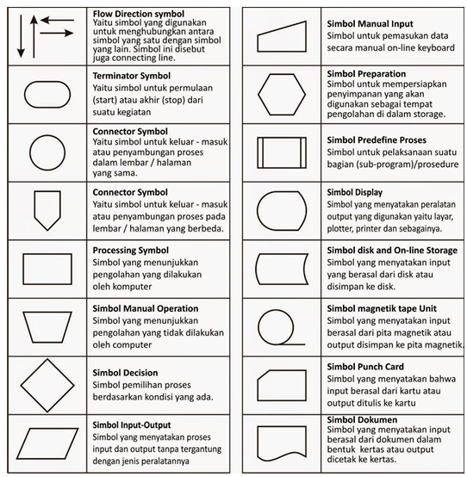 | Mengindikasikan hubungan atau aliran proses dari satu simbol ke simbol lainnya; dikenal juga sebagai garis penghubung.
Simbol Terminator |  | Menandakan awal (start) atau akhir (stop) dari suatu proses.
Simbol Penghubung (On-Page Connector) |  | Digunakan untuk menyambungkan bagian proses dalam halaman yang sama.
Simbol Penghubung Antar Halaman (Off-Page Connector) |  | Menyambungkan proses yang berada di halaman berbeda.
Simbol Proses (Processing) |  | Mewakili pengolahan data oleh komputer.
Simbol Proses Manual |  | Menyatakan pengolahan yang dilakukan secara manual (tanpa bantuan komputer).
Simbol Keputusan (Decision) |  | Menunjukkan proses pengambilan keputusan berdasarkan kondisi tertentu.
Simbol Input/Output |  | Menyatakan proses masukan atau keluaran, tanpa terikat jenis perangkat.
Simbol Input Manual |  | Menggambarkan proses input yang dilakukan secara manual, seperti melalui papan ketik.
Simbol Persiapan (Preparation) |  | Digunakan untuk menggambarkan langkah persiapan sebelum pengolahan data.
Simbol Sub-Proses (Predefined Process) |  | Menandakan adanya bagian proses terpisah seperti prosedur atau subprogram.
Simbol Tampilan (Display) |  | Mewakili perangkat keluaran seperti monitor, plotter, dan sejenisnya.
Simbol Penyimpanan Disk / Online |  | Menggambarkan proses penyimpanan atau pengambilan data dari media penyimpanan digital.
Simbol Pita Magnetik (Magnetic Tape) |  | Digunakan untuk input/output data melalui pita magnetik.
Simbol Kartu Punched (Punch Card) |  | Melambangkan input atau output yang berbasis kartu berlubang.
Simbol Dokumen |  | Mewakili dokumen fisik atau output dalam bentuk cetak.

Use Case
Use Case merupakan representasi dari fungsionalitas sistem yang menjelaskan bagaimana seorang pengguna (aktor) berinteraksi dengan sistem untuk mencapai tujuan tertentu. Pendekatan ini digunakan oleh analis sistem untuk merinci kebutuhan sistem dari perspektif pengguna akhir. Dalam visualisasinya, Use Case biasanya digambarkan dalam bentuk diagram yang menggambarkan keterkaitan antara aktor dan fitur sistem.
Table 2. 2 Simbol Usecase Diagram
Simbol | Keterangan
 | Aktor: Mewakili entitas luar (seperti manusia, perangkat lain, atau sistem eksternal) yang berinteraksi dengan sistem.
 | Use Case: Menyimbolkan abstraksi fungsi sistem yang dimanfaatkan oleh aktor.
 | Asosiasi: Menyatakan hubungan komunikasi atau interaksi antara aktor dengan Use Case.
 | Generalisasi: Menggambarkan relasi pewarisan peran antara aktor, atau antarfungsi yang menunjukkan turunan atau perluasan.
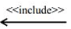 | Include: Menunjukkan bahwa suatu Use Case adalah gabungan dari perilaku Use Case lain.
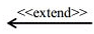 | Extend: Ini menunjukkan bahwa jika kondisi tertentu terpenuhi, suatu Use Case memiliki fitur tambahan

Diagram Use Case memberikan gambaran tentang interaksi antara pengguna dan layanan sistem, sehingga membantu dalam menjelaskan fitur utama yang akan dikembangkan dalam proses rekayasa perangkat lunak. Setiap skenario yang tergambar dalam Use Case merepresentasikan tindakan atau layanan tertentu yang dapat diakses atau dijalankan oleh pengguna dalam sistem (Putri & Nugroho, 2022).

Database
Basis data atau database merupakan sekumpulan informasi yang tersusun secara terstruktur dan disimpan dalam sistem komputer, sehingga memungkinkan proses akses, pengelolaan, serta pembaruan data dilakukan secara efisien. Dalam pengembangan sistem informasi, perancangan basis data memegang peranan penting karena mencakup penyusunan skema tabel, penetapan hubungan antar entitas data, hingga penjagaan konsistensi dan validitas data. Rancangan basis data yang optimal akan mendukung efisiensi kinerja sistem serta mempermudah proses pengelolaan informasi dalam jangka panjang (Hasanah & Siregar, 2024).

ERD (Entity Relationship Diagram)
Jenis diagram yang disebut Entity Relationship Diagram (ERD) memungkinkan visualisasi struktur data secara konseptual dengan menampilkan entitas, atribut, dan hubungan antar entitas dalam suatu sistem.

Table 2. 3 Simbol dalam Entity Relationship Diagram
Simbol | Keterangan
 | Menunjukkan entitas atau objek utama yang memiliki data.
 | Entitas yang keberadaannya tergantung pada entitas lain.
 | Menggambarkan keterkaitan atau asosiasi antara dua entitas atau lebih.
 | Relasi yang mengidentifikasi entitas lemah melalui entitas kuat.
 | Menunjukkan karakteristik atau data yang dimiliki oleh entitas atau relasi.
 | Atribut yang digunakan sebagai identifikasi unik dalam sebuah entitas.
 | Atribut yang dapat memiliki beberapa nilai.
 | Atribut yang terdiri dari beberapa sub-atribut yang lebih spesifik.
 | Atribut yang nilainya berasal dari atribut lain.
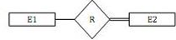 | Menyatakan bahwa entitas selalu terlibat dalam suatu relasi tertentu.
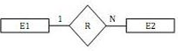 | Menjelaskan jumlah keterlibatan entitas dalam hubungan, misalnya 1:N antara E1 dan E2.

Dalam proses analisis sistem, ERD berfungsi untuk memvisualisasikan model konseptual data secara logis dan sistematis (Wahyuni & Pratama, 2023).

Sequence Diagram
Sequence Diagram merupakan salah satu jenis diagram interaksi dalam Unified Modeling Language (UML), yang menggambarkan urutan komunikasi antar objek dalam sistem yang dikirimkan seiring waktu melalui pengiriman pesan. Jenis diagram ini menyajikan representasi skenario yang rinci, yang mencakup alur interaksi, urutan eksekusi, dan waktu yang dibutuhkan untuk menyelesaikan proses antar elemen sistem.
Table 2. 4 Simbol Sequence Diagram
No | GAMBAR | Nama | Keterangan
1 |  | Actor | Mewakili pengguna atau entitas eksternal yang berinteraksi dengan sistem.
2 |  | Entity Class | Menyatakan kelas yang menangani data atau entitas dalam sistem.
3 |  | Boundary Class | Menunjukkan antarmuka antara pengguna dengan sistem, biasanya berupa formulir.
4 |  | Control Class | Mengilustrasikan komponen pengontrol logika sistem, penghubung antara batas dan entitas.
5 |  | A focus of Control & A Life Line | Menunjukkan garis hidup objek serta waktu aktif objek selama interaksi.
6 | 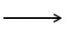 | A message | Menunjukkan komunikasi atau pengiriman pesan antar objek.

Sequence Diagram membantu pengembang dalam memahami runtutan pelaksanaan fungsi serta hubungan ketergantungan antar komponen sistem secara lebih terstruktur dan kronologis (Fadillah & Kurniawan, 2022).

BAB III
PEMBAHASAN

Lingkup Kegiatan
Tempat pelaksanaan kerja di Taman Bacaan Masyarakat(TBM) Al-Azhari, yang belokasi di Jln.KL.Yos Sudarso, Martubung, Kec.Medan Labuhan, Kota Medan, Sumatera Utara. Media Sosial : facebook TBM AlAzhari.

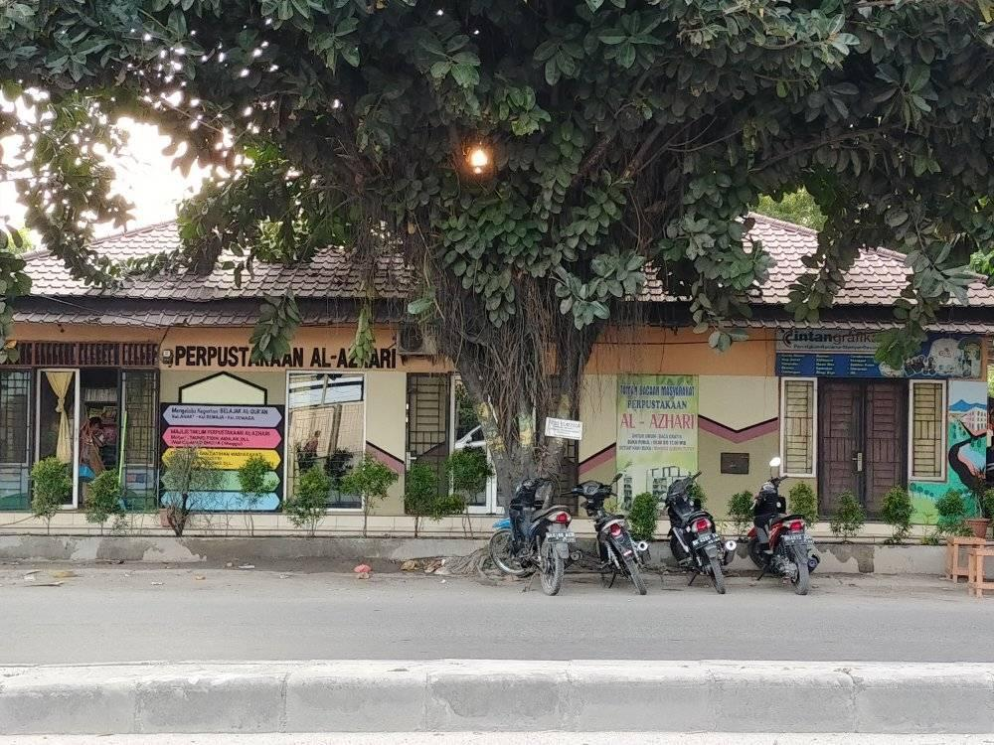
Gambar 3. 1 Lokasi
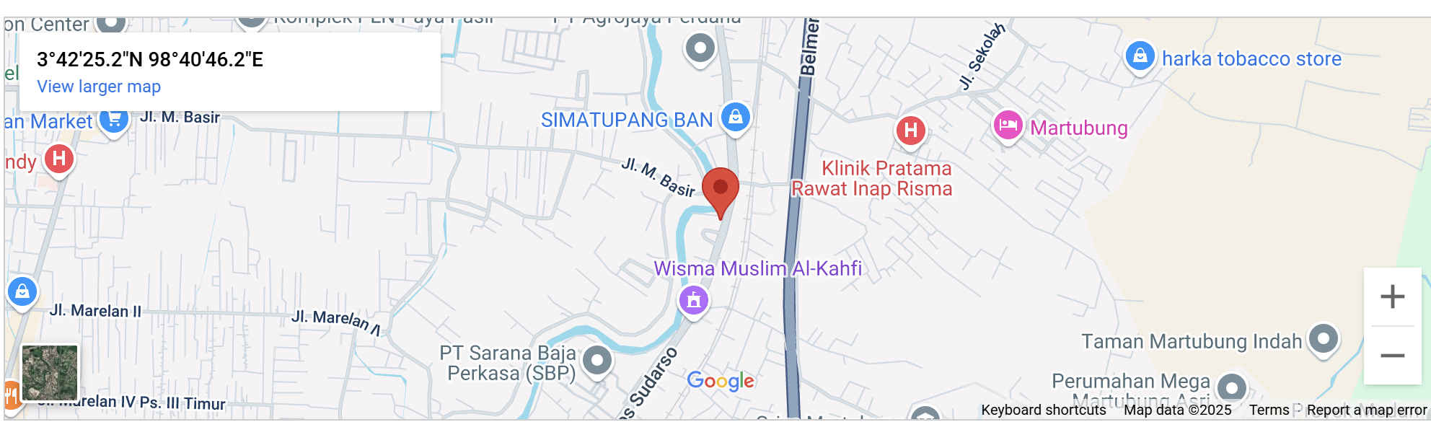
Gambar 3. 2 Denah Lokasi

Taman Bacaan Masyarakat(TBM) Al-Azhari hingga kini masih menggunakan sistem manual dalam menginput data buku dengan menulisnya diatas kertas, belum menggunakan excel ataupun online yang berbasis web. Sistem saat ini kurang akurat, karena keamanan data tidak dapat terjamin dan akan mudah hilang.(Kurnia & Risyda, 2021). Penulis dalam pelaksanaan kerja praktek ini akan membuat sistem katalog buku yang memuat data buku serta tampilan katalog buku yang dapat dilihat oleh masyarakat pada Taman Bacaan Masyarakat(TBM) Al-Azhari. Pelaksanaan kerja praktek ini bertujuan membangun sistem yang memudahkan admin untuk mengelola data buku. Kerja praktek ini akan mencakup beberapa kegiatan utama, antara lain:

- Analisis Kebutuhan Sistem: Melakukan wawancara dengan pengelola Taman Baca Al-Azhari dan observasi alur kerja pengelolaan koleksi buku saat ini untuk mengidentifikasi kedua kebutuhan yang bersifat fungsional dan non-fungsional sistem.
- Membuat Sistem Informasi: Membuat desain basis data (ERD), desain antarmuka pengguna (UI/UX) untuk modul admin dan Masyarakat, serta merancang arsitektur sistem.
- Pengembangan (Implementasi) Sistem: Mengimplementasikan sistem katalog buku berbasis web menggunakan bahasa pemrograman dan framework yang relevan, serta mengintegrasikannya dengan basis data. Pengujian Sistem: Melakukan pengujian fungsionalitas dan kinerja sistem untuk memastikan semua fitur berjalan sesuai harapan dan tidak ada bug.
- Penyusunan Dokumentasi: Membuat laporan akhir kerja praktek, panduan pengguna untuk sistem yang dibangun, dan dokumentasi teknis sistem.

Bentuk Kegiatan
Kegiatan kerja praktek dilaksanakan melalui beberapa tahapan yang terstruktur untuk mencapai tujuan yang telah ditetapkan. Setiap tahapan memiliki aktivitas dan durasi waktu yang dirancang sesuai dengan kebutuhan sistem yang dikembangkan. Berikur rincian tahapan kegiatan kerja praktek .

Tabel 3. 1 Bentuk Kegiatan
NO | Nama Kegiatan | Minggu  ke -1 | Minggu  ke – 2 | Minggu  ke – 3 | Minggu  ke – 4
1 | Studi Pendahuluan dan Analisis Kebutuhan Sistem
2 | Perancangan Sistem Informasi
3 | Implementasi Sistem
4 | Pengujian Sistem dan Uji Coba Pengguna
5 | Penyusunan Laporan Kerja Praktik

Hasil Kerja Praktek
Berbagai kegiatan yang dilakukan maka penulis mendapatkan hasil kerja praktik yang diperoleh melalui wawancara dan observasi pada CV. Melpura Jaya Tehnik. Penulis dapat membangun sebuah sistem katalog buku berbasis web yang dapat mempermudah Masyarakat melihat buku yang tersedia dan pengurus perpustakaan dalam mengelola data buku.

Perancangan Flowchart
Berikut ini adalah diagram Flowchart sitem informasi Katalog Buku pada Taman Bacaan Al-Azhari:
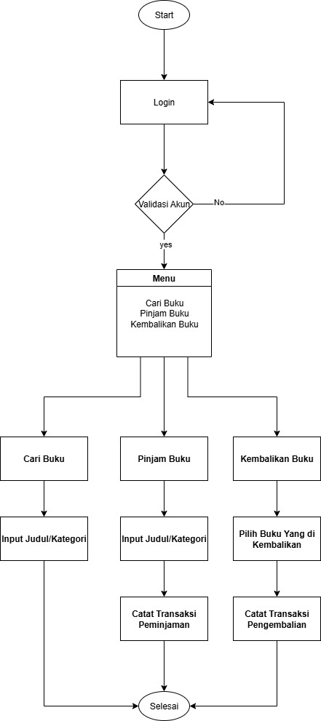
Gambar 3. 3 Flowchart
Flowchart di atas merupakan alur sistem katalog buku yang menggambarkan proses pencarian, peminjaman, dan pengembalian buku pada perpustakaan. Proses dimulai dari pengguna melakukan login, kemudian sistem memvalidasi akun. Setelah berhasil login, pengguna diarahkan ke menu utama yang terdiri dari tiga fitur, yaitu: cari buku, pinjam buku, dan kembalikan buku. Pada fitur pencarian, pengguna dapat mencari buku berdasarkan judul atau kategori. Jika ingin meminjam, pengguna memilih buku dan sistem mencatat transaksi peminjaman. Sedangkan pada proses pengembalian, pengguna memilih buku yang dikembalikan, lalu sistem mencatat transaksi tersebut. Setiap proses diakhiri dengan status selesai. Flowchart ini membantu menggambarkan alur kerja sistem informasi katalog buku secara sederhana dan terstruktur.

Perancangan Use Case
Gambar berikut ini merupakan representasi Use Case sistem Katalog Buku yang diterapkan di Taman Bacaan Masyarakat (TBM) Al-Azhari.
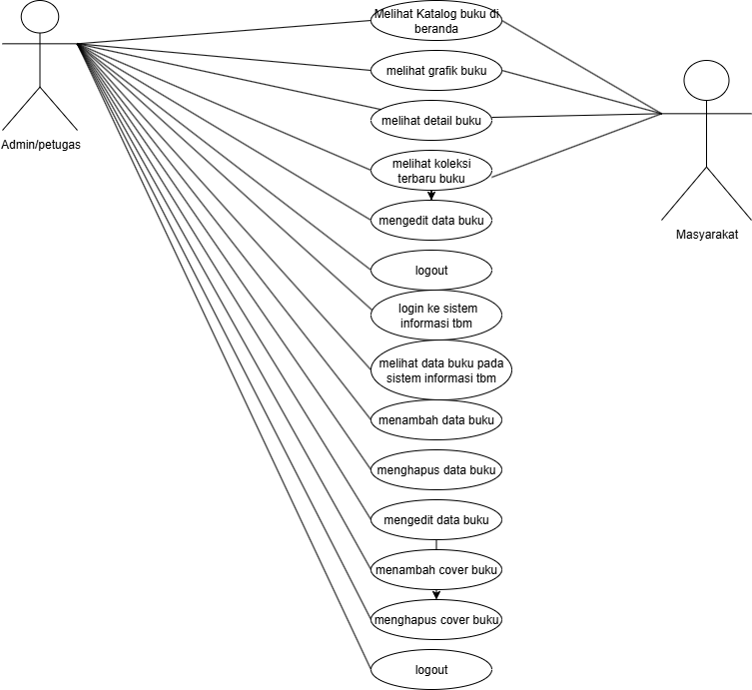
Gambar 3. 4 Usecase
Gambar ini merupakan diagram Use Case dari sistem katalog buku yang menunjukkan interaksi antara aktor dan sistem. Secara keseluruhan, diagram ini menggambarkan bagaimana pengguna dan admin berinteraksi dengan sistem katalog buku, memperjelas fungsi-fungsi yang tersedia untuk masing-masing aktor. Masyarakat memiliki akses terhadap fitur-fitur umum seperti: melihat katalog buku di beranda, melihat grafik buku, melihat detail buku, serta melihat koleksi terbaru buku. Selain itu, Masyarakat juga memiliki opsi untuk logout dari sistem. Sementara itu, admin TBM memiliki hak akses yang lebih luas sebagai pengelola sistem. Melalui fitur login, admin dapat mengelola data buku, termasuk meninjau, menambah, menghapus, dan mengedit data, serta mengunggah atau menghapus cover buku. Admin juga dapat keluar dari sistem melalui fitur logout.

Perancangan Database
Berikut ini adalah Database Katalog Buku pada Taman Bacaan Al-Azhari:
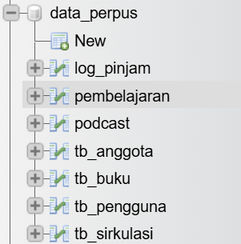
Gambar 3. 5 Database

Gambar ini menunjukkan struktur basis data bernama data_perpus, yang berisi beberapa tabel utama yang mendukung sistem katalog buku di Taman Baca Masyarakat. Tabel tb_buku menjadi inti dari sistem katalog karena menyimpan informasi terkait daftar koleksi buku. Selain itu, terdapat tabel tb_anggota untuk data pengguna atau peminjam, tb_pengguna untuk akun login sistem, serta tb_sirkulasi untuk mencatat aktivitas peminjaman dan pengembalian buku. Tabel log_pinjam mendokumentasikan riwayat transaksi, sedangkan pembelajaran dan podcast menandakan fitur tambahan dalam sistem, seperti konten belajar digital atau audio pembelajaran. Struktur ini mencerminkan bahwa sistem informasi tidak hanya mendata buku, tetapi juga mendukung interaksi digital dan pelacakan aktivitas pengguna.
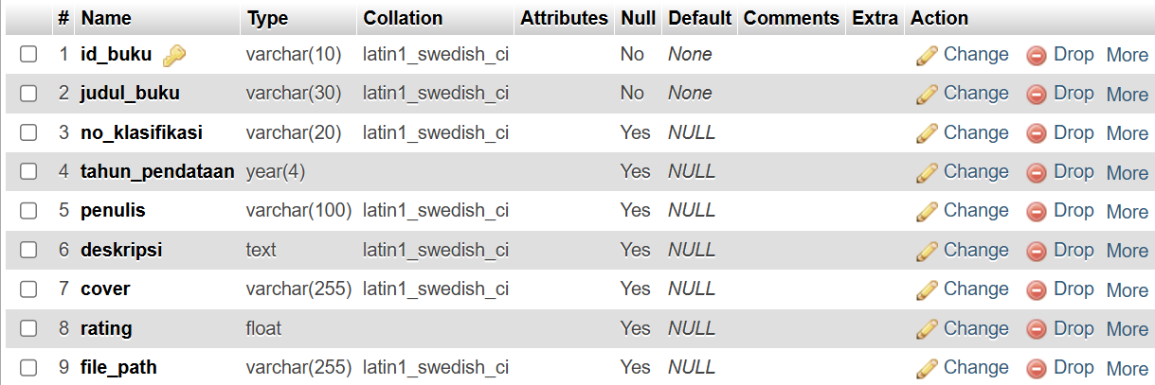
Gambar 3. 6 tb_buku

Ini adalah table tb_buku, yang merupakan struktur tabel basis data dari sistem katalog buku. Tabel ini menyimpan informasi penting tentang buku-buku yang ada di Taman Baca Al-Azhari. Setiap baris pada tabel mencerminkan kolom data yang akan diisi, seperti `id_buku` sebagai kunci utama (primary key), `judul_buku`, `no_klasifikasi`, `tahun_pendataan`, `penulis`, `deskripsi`, `cover` (nama file gambar sampul), `rating` (penilaian buku), dan `file_path` (jalur file untuk cover atau dokumen). Struktur ini menunjukkan bahwa sistem katalog buku dirancang untuk menyimpan informasi buku secara lengkap dan terstruktur, mendukung pencarian serta pengelolaan koleksi secara digital.
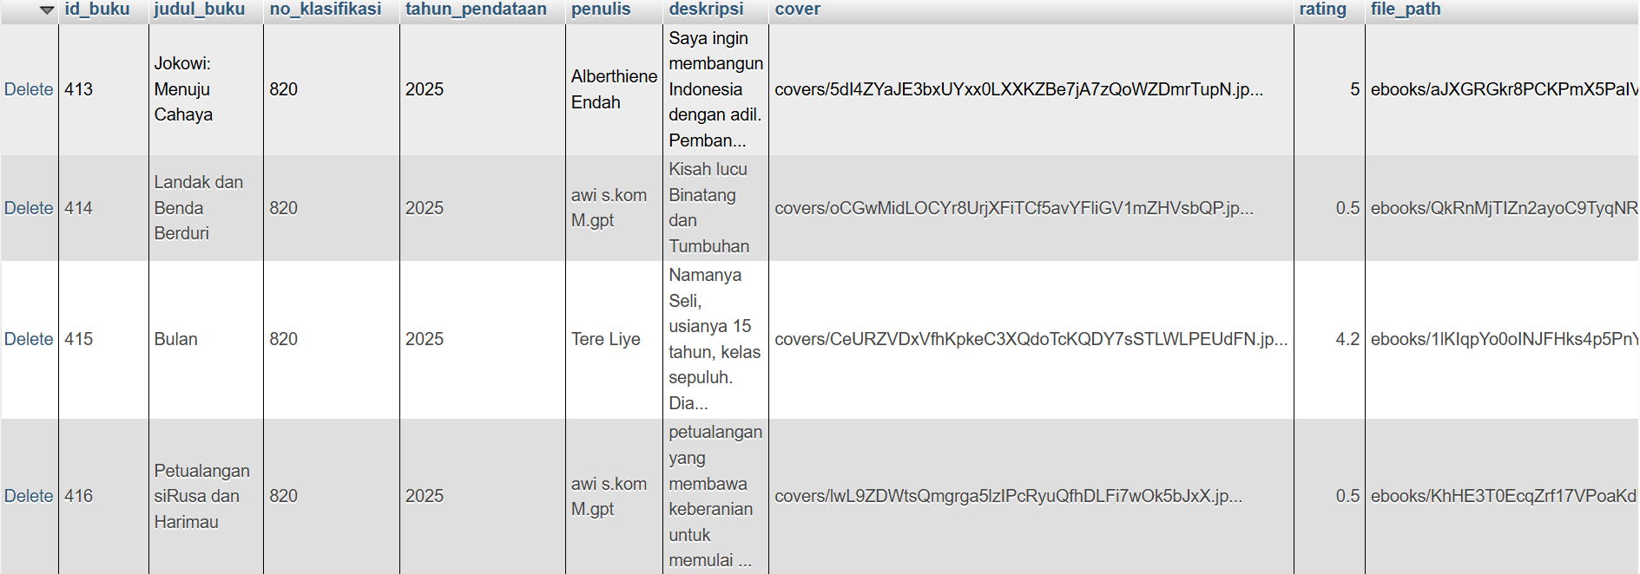
Gambar 3. 7 Data pada tb_buku
Gambar ini adalah tampilan tabel data buku yang menampilkan empat entri buku dengan nomor klasifikasi yang sama, yaitu 820, dan semua buku didaftarkan pada tahun 2025. Buku pertama berjudul Jokowi: Menuju Cahaya yang ditulis oleh Alberthiene Endah. Buku ini mengisahkan upaya Presiden Jokowi dalam membangun Indonesia secara adil, dan mendapatkan rating sempurna yaitu 5.0. Selanjutnya, buku kedua berjudul Landak dan Benda Berduri ditulis oleh awi s.kom dan M.gpt. Buku ini merupakan kisah lucu yang berkaitan dengan binatang dan tumbuhan, namun hanya mendapatkan rating 0.5. Buku ketiga berjudul Bulan karya Tere Liye, bercerita tentang tokoh bernama Seli, seorang remaja berusia 15 tahun dengan kekuatan khusus. Buku ini memiliki rating tinggi sebesar 4.2. Terakhir, buku keempat berjudul Petualangan si Rusa dan Harimau, juga ditulis oleh awi s.kom dan M.gpt, berisi kisah petualangan seru yang penuh dengan nilai-nilai kebenaran, dengan rating yang sama seperti buku kedua, yaitu 0.5. Masing-masing buku juga dilengkapi dengan gambar sampul (cover) dan file e-book yang dapat diakses melalui sistem.

Perancangan Entity Relationship Diagram
Gambar berikut menampilkan rancangan ERD yang menggambarkan hubungan antartabel dalam sistem katalog buku di Taman Bacaan Al-Azhari:
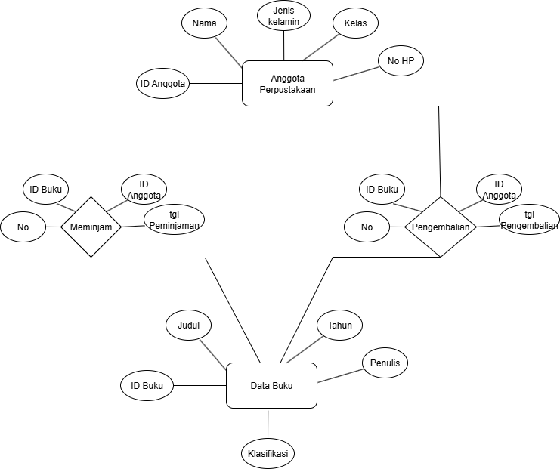
Gambar 3. 8 ERD

Gambar ini adalah Diagram Hubungan Entitas (ERD) yang menggambarkan sistem pengelolaan perpustakaan. ERD ini menampilkan tiga entitas utama: "Anggota Perpustakaan" dengan atribut seperti Nama, Jenis Kelamin, Kelas, No HP, dan ID Anggota; "Data Buku" dengan atribut seperti Judul, Tahun, Penulis, Klasifikasi, dan ID Buku; serta dua hubungan penting yaitu "Meminjam" yang menghubungkan Anggota dengan Buku dengan atribut No, ID Anggota, ID Buku, dan tgl Peminjaman, dan "Pengembalian" yang juga menghubungkan Anggota dengan Buku dengan atribut No, ID Anggota, ID Buku, dan tgl Pengembalian. Secara keseluruhan, ERD ini mengilustrasikan bagaimana data anggota, buku, dan transaksi peminjaman serta pengembalian saling terkait dalam sebuah sistem basis data perpustakaan.

Perancangan Sequence Diagram
Berikut ini adalah Sequence Diagram Katalog Buku pada Taman Bacaan Al-Azhari:
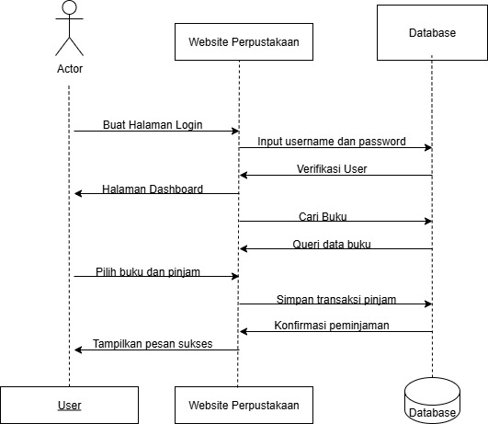
Gambar 3. 9 Sequence Diagram

Gambar ini adalah Diagram Sekuen (Sequence Diagram) yang menunjukkan alur interaksi antara "Actor" (pengguna), "Website Perpustakaan", dan "Database" dalam sebuah sistem perpustakaan. Diagram ini dimulai dengan pengguna yang mengakses halaman login, kemudian memasukkan username dan password. Website Perpustakaan akan memverifikasi kredensial ini dengan Database. Setelah berhasil diverifikasi, pengguna akan diarahkan ke halaman dashboard. Selanjutnya, pengguna dapat mencari buku melalui website, yang kemudian akan melakukan query data buku ke Database. Setelah menemukan buku, pengguna dapat memilih buku dan meminjamnya, di mana transaksi peminjaman akan disimpan di Database dan dikonfirmasi kembali ke Website Perpustakaan, sebelum akhirnya Website menampilkan pesan sukses kepada pengguna.

Perancangan Antar Muka Admin
Berikut adalah gambar detail dari antarmuka yang telah dirancang, dimulai dari dasbor administrator hingga fitur-fitur spesifik dalam pengelolaan data buku. Setiap tampilan dirancang dengan pertimbangan kemudahan penggunaan, kejelasan informasi, dan alur kerja yang logis, sehingga mendukung tujuan utama kami untuk mendigitalisasi dan mengoptimalkan operasional perpustakaan."
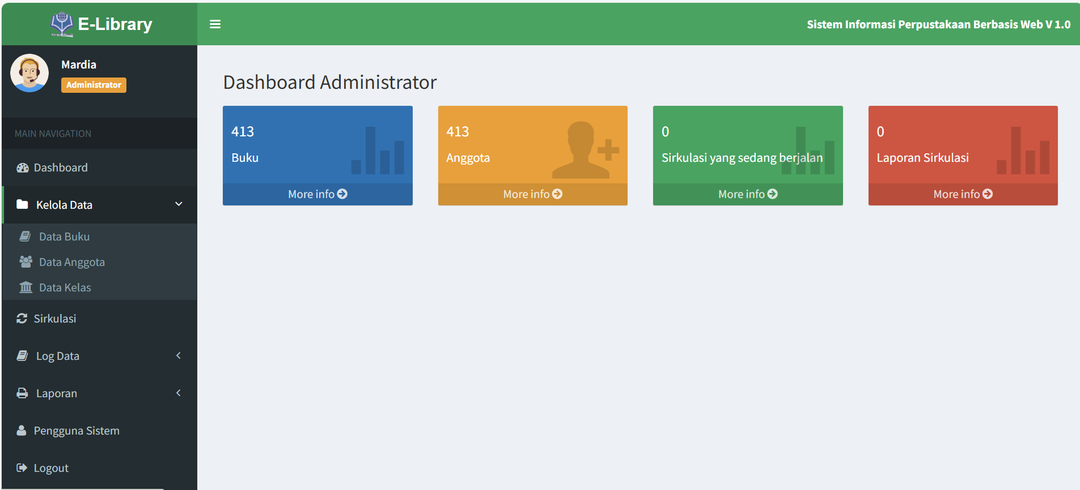
Gambar 3. 10 Halaman Dashboard

Gambar ini menampilkan antarmuka web "Dashboard Administrator" dari sistem informasi perpustakaan berbasis web. Dashboard ini menyediakan ringkasan visual mengenai data penting, dengan empat kartu informasi utama: "Buku" (berwarna biru) menunjukkan jumlah 419 buku, "Anggota" (berwarna oranye) juga menunjukkan 419 anggota, "Sirkulasi yang sedang berjalan" (berwarna hijau) menunjukkan 0 sirkulasi, dan "Laporan Sirkulasi" (berwarna merah) yang juga menampilkan 0. Di sisi kiri terdapat panel navigasi yang mencakup opsi Dashboard, Kelola Data, Sirkulasi, Log Data, Laporan, Pengguna Sistem, dan Logout, serta profil pengguna yang sedang login, yaitu "Mardiana" sebagai Administrator. Secara keseluruhan, gambar ini merupakan tampilan ringkas dan informatif bagi administrator untuk memantau status dan mengelola sistem perpustakaan. Halaman Dashboard buku jika diklik more information akan beralih ke data_buku.
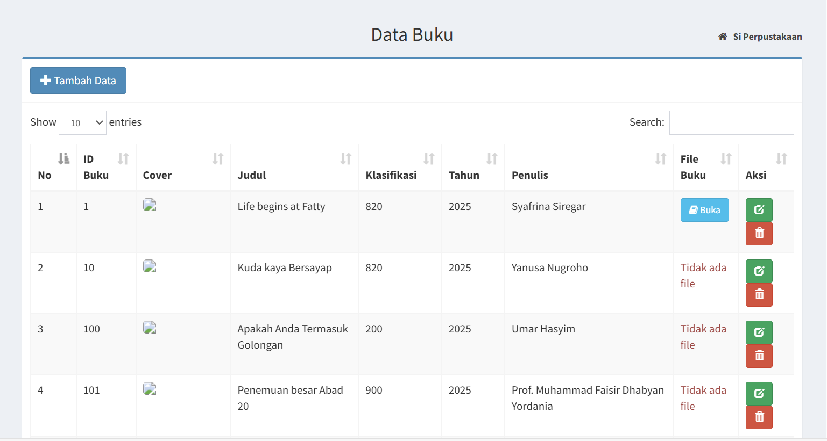
Gambar 3. 11 Halaman Data Buku

Halaman ini menunjukkan halaman "Data Buku" yang dapat diakses melalui opsi "Kelola Data". Halaman ini menampilkan tabel daftar buku dengan kolom-kolom seperti Id Buku, Judul, Klasifikasi, Tahun, dan lainnya. Saat ini, terdapat empat entri buku yang terlihat dalam tabel. Di bagian atas tabel, terdapat tombol "Tambah Data" untuk menambahkan buku baru, kolom pencarian "Cari judul buku...", serta opsi untuk menampilkan entri per halaman. Pada setiap baris data buku, tersedia dua ikon aksi, kemungkinan untuk mengedit dan menghapus data buku tersebut. Ini adalah antarmuka untuk administrator dalam mengelola koleksi buku di perpustakaan digital.
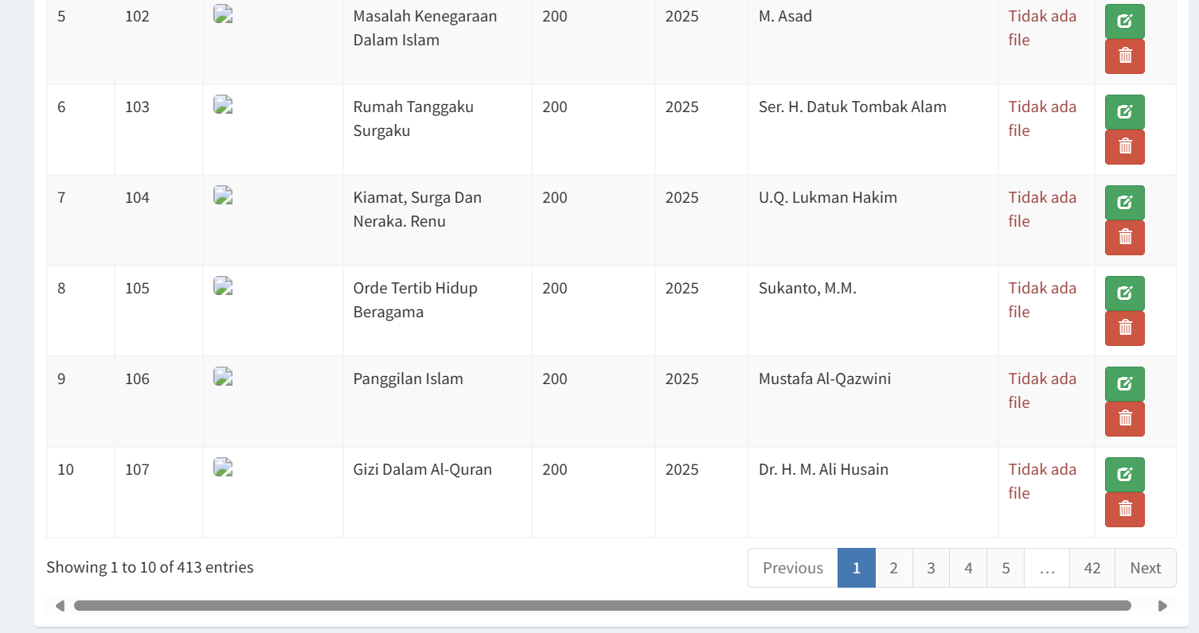
Gambar 3. 12 Halaman previous Data Buku

Halaman ini adalah bagian lanjutan dari tampilan "Data Buku", menampilkan entri buku dari nomor 6 hingga 10 dalam sebuah tabel. Kolom-kolom yang terlihat adalah Id Buku, Judul, Klasifikasi, Tahun, dan Penulis, dilengkapi dengan ikon aksi untuk mengedit (ikon pensil hijau) dan menghapus (ikon tong sampah merah) di setiap baris. Di bagian bawah tabel, terdapat informasi "Showing 1 to 10 of 419 entries", yang menunjukkan bahwa saat ini hanya 10 dari total 419 entri buku yang ditampilkan per halaman. Terdapat juga kontrol paginasi dengan tombol "Previous", angka halaman dari 1 hingga 5 (dengan halaman 1 sedang aktif), ellipsis (...), dan tombol "Next", memungkinkan pengguna untuk menavigasi melalui daftar buku yang panjang. Ini mengindikasikan bahwa sistem telah mengimplementasikan fitur paginasi untuk mengelola tampilan data yang besar.
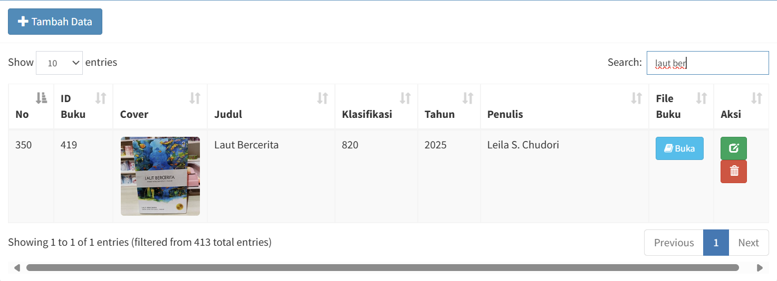
Gambar 3. 13 Halaman Pencarian

Halaman ini menampilkan hasil pencarian dari halaman "Data Buku". Terlihat sebuah kolom pencarian di bagian atas dengan teks "Life begins at Fatty", yang mengindikasikan bahwa pengguna telah mencari judul buku tersebut. Hasilnya, tabel di bawahnya hanya menampilkan satu entri buku dengan Id Buku 1, Judul "Life begins at Fatty", Klasifikasi 820, Tahun 2025, dan Penulis "Syafrina Siregar". Sama seperti tampilan sebelumnya, di kolom "Aksi" terdapat ikon untuk mengedit dan menghapus data buku tersebut. Ini menunjukkan fungsi pencarian telah berhasil menyaring data buku berdasarkan kriteria yang dimasukkan.
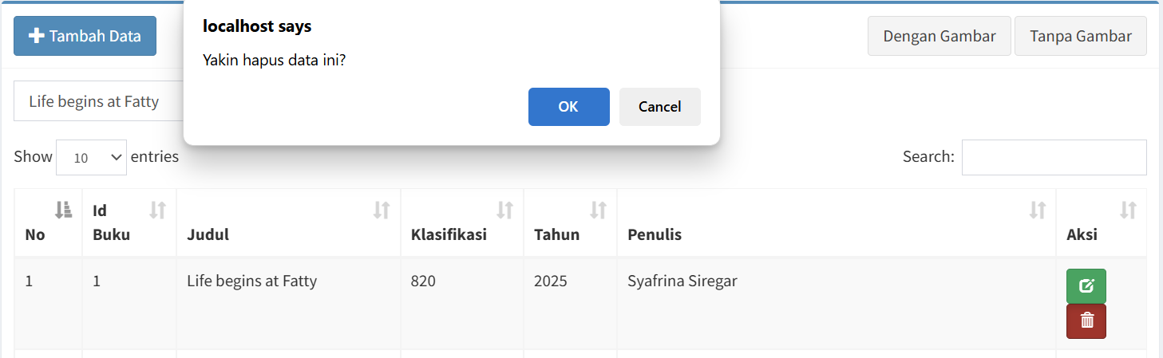
Gambar 3. 14 Pop up hapus data

Halaman ini menunjukkan sebuah kotak dialog konfirmasi penghapusan data yang muncul di atas halaman "Data Buku". Kotak dialog dengan judul "localhost says" menampilkan pesan "Yakin hapus data ini?" dan menyediakan dua tombol pilihan: "OK" untuk melanjutkan penghapusan dan "Cancel" untuk membatalkan. Kotak dialog ini muncul setelah pengguna kemungkinan mengklik ikon hapus (tempat sampah merah) pada salah satu baris data buku.
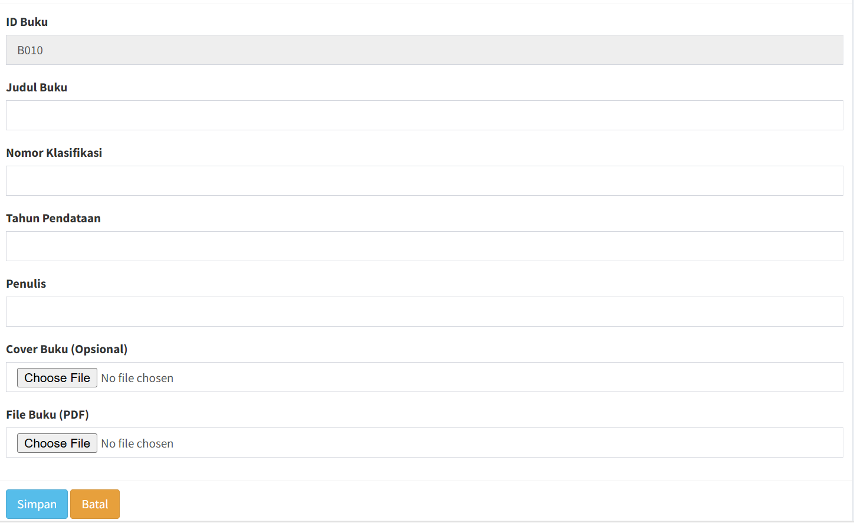
Gambar 3. 15 Halaman Tambah Data Buku

Halaman ini menunjukkan fungsi "Tambah Data Buku", yang digunakan untuk memasukkan informasi buku baru ke dalam database. Halaman ini berisi beberapa kolom input sesuai denga napa yang ada pada data buku. Di bagian bawah, ada dua tombol aksi. Tombol "Simpan" digunakan untuk menyimpan data buku yang telah diinput, dan tombol "Batal" digunakan untuk membatalkan proses penambahan data. Ini adalah formulir yang memungkinkan administrator menambahkan entri buku baru secara manual.
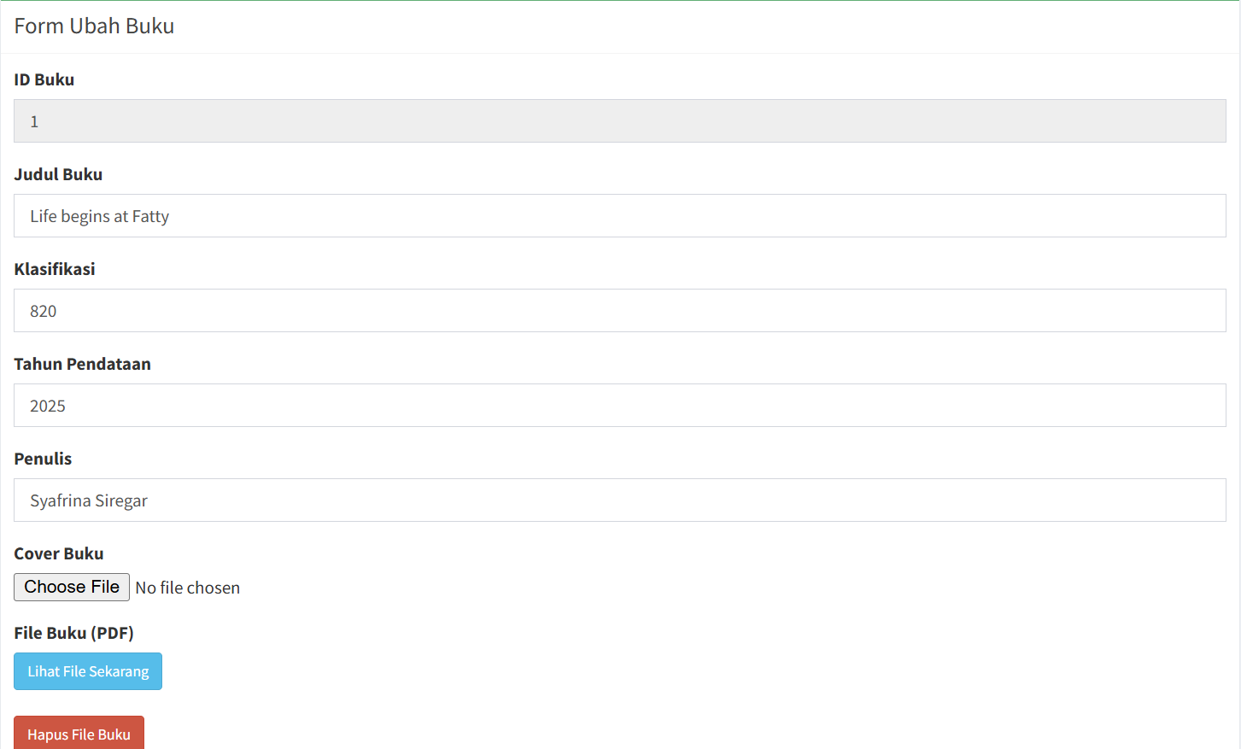
Gambar 3. 16 Halaman Edit

Halaman ini digunakan untuk memperbarui data buku, baik karena ada kesalahan input sebelumnya atau ada perubahan informasi seperti judul, penulis, atau file digital yang dilampirkan.

Perancangan Antar Muka Masyarakat/tanpa login
Sistem informasi ini tidak hanya berfokus pada efisiensi pengelolaan bagi admin, tetapi juga dirancang untuk memberikan pengalaman terbaik bagi masyarakat atau pengunjung Taman Baca Al-Azhari. Antarmuka ini merupakan wajah utama dari sistem yang akan berinteraksi langsung dengan publik. Dengan pendekatan desain yang sederhana dan intuitif, bertujuan agar masyarakat dapat melihat informasi buku yang dibutuhkannya pada TBM Al-Azhari dengan mudah tanpa harus datang ke tempat.
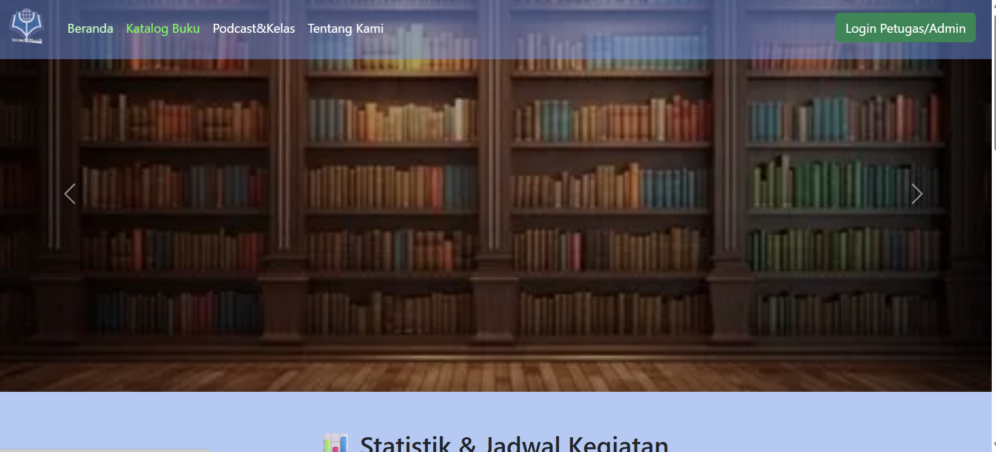
Gambar 3. 17 Halaman Beranda

Halaman ini menampilkan antarmuka utama dari sebuah situs web perpustakaan digital, kemungkinan besar merupakan halaman beranda. Di bagian atas, terdapat navigasi dengan opsi "Beranda", "Katalog Buku", "Podcast & Kelas", dan "Tentang Kami", serta tombol "Login Petugas/Admin" di pojok kanan atas. Dibagian bawah halaman ini menampilkan grafik batang berjudul "Jumlah Buku per Klasifikasi", yang menunjukkan distribusi jumlah buku berdasarkan kode klasifikasi tertentu dan disisi kanan, terdapat daftar "Jadwal Kegiatan" yang menampilkan acara mendatang.
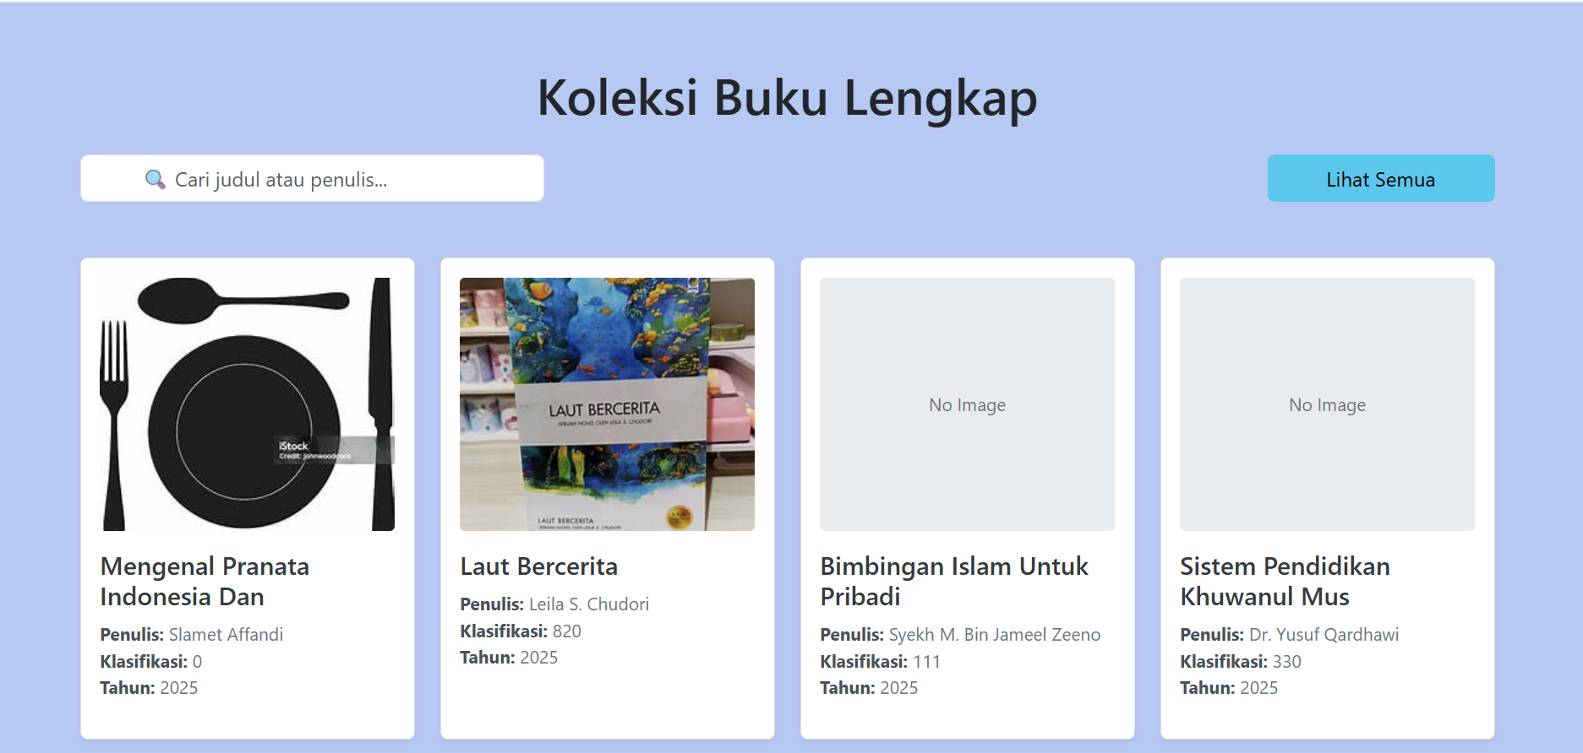
Gambar 3. 18 Halaman Koleksi Buku
Halaman ini menampilkan halaman "Koleksi Buku Lengkap" dari sebuah sistem perpustakaan digital, yang menyajikan daftar buku dalam format galeri, yang memungkinkan pengguna untuk menelusuri atau mencari buku tertentu dengan cepat. Di bagian atas halaman, terdapat kotak pencarian dengan placeholder "Cari judul atau penulis..." dan tombol "Lihat Semua" untuk memfilter banyak buku yang ingin ditamilkan.
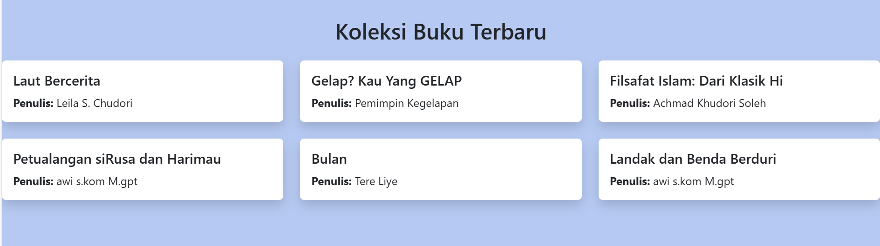
Gambar 3. 19 Koleksi buku terbaru

Halaman ini menampilkan bagian "Koleksi Buku Terbaru" dari sebuah situs web perpustakaan digital, yang menyajikan daftar buku-buku yang baru ditambahkan dalam format kartu. Ada enam kartu buku yang terlihat, masing-masing menampilkan judul buku dan nama penulisnya. Judul buku yang ditampilkan adalah "Laut Bercerita", "Gelap? Kau Yang GELAP", "Filsafat Islam: Dari Klasik Hi", "Petualangan siRusa dan Harimau", "Bulan", dan "Landak dan Benda Berduri". Informasi penulis juga disertakan di bawah setiap judul, seperti "Leila S. Chudori", "Pemimpin Kegelapan", "Achmad Khudori Soleh", "awi s.kom M.gpt", dan "Tere Liye". Tampilan ini memudahkan pengguna untuk melihat buku-buku terbaru yang tersedia di perpustakaan.
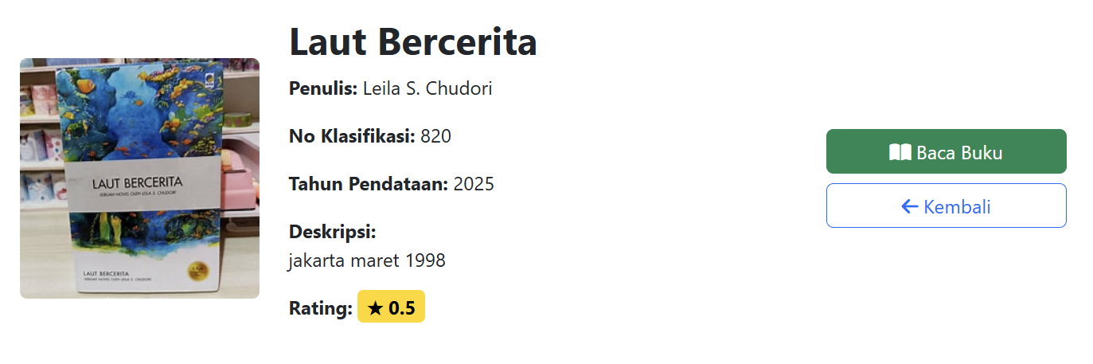
Gambar 3. 20 Halaman detail_buku

Halaman ini berisi detail informasi setiap buku pada sistem perpustakaan digital. Setiap buku memiliki halamannya sendiri dan halaman tersebut menyajikan beberapa informasi tentang buku berupa Judul, Penulis, No Klasifikasi, Tahun Pendataan, dan terdapat juga deskripsi yang memuat ringkasan atau sinopsis panjang dari buku tersebut, menceritakan tentang monster yang hidup di bawah bayangan stigma dan perjuangan mereka. Di samping deskripsi, terdapat placeholder "Cover Buku" yang menunjukkan bahwa gambar sampul buku belum tersedia atau tidak ditampilkan. Terdapat juga dua tombol aksi: "Baca Buku" (berwarna hijau) yang kemungkinan mengarahkan pengguna untuk membaca buku secara digital, dan "Kembali" (berwarna biru) untuk kembali ke halaman sebelumnya. Ini adalah tampilan rinci informasi buku sebelum pengguna memutuskan untuk membacanya.

BAB IV
PENUTUP

Kesimpulan
Melalui kerja praktik ini, diperoleh pemahaman langsung mengenai pentingnya digitalisasi dalam pengelolaan koleksi dan layanan informasi pada lembaga literasi nonformal seperti Taman Baca Masyarakat (TBM) Al-Azhari. Perancangan dan implementasi sistem informasi katalog buku berbasis web telah terbukti mampu meningkatkan efisiensi dalam pencatatan, pencarian, dan pengelolaan data koleksi buku yang sebelumnya dilakukan secara manual. Sistem ini tidak hanya memudahkan tugas pengelola, tetapi juga mempercepat akses informasi bagi pengguna taman baca. Sinergi antara penerapan ilmu Teknik Informatika dan kebutuhan fungsional taman baca mencerminkan kontribusi nyata mahasiswa dalam mendukung pengembangan literasi digital berbasis komunitas.

Saran
Untuk mendukung efisiensi dan akurasi dalam proses pengelolaan katalog buku dan lebih memudahkan dalam mendata buku diperlukan peningkatan pengklasifikasi menggunakan barcode. disarankan agar sistem informasi dilengkapi dengan integrasi teknologi barcode. Penerapan barcode pada setiap koleksi buku memungkinkan identifikasi data secara otomatis, mempercepat proses pencatatan, peminjaman, dan pengembalian, serta meminimalkan potensi kesalahan input data yang kerap terjadi dalam pencatatan manual. Selain itu, penggunaan barcode dapat dioptimalkan dengan pemindaian melalui perangkat mobile atau pemindai khusus yang terhubung langsung dengan sistem, sehingga memperkuat otomasi manajemen koleksi buku di taman baca. Penerapan ini juga sejalan dengan digitalisasi literasi, yang menuntut sistem pengelolaan informasi yang cepat, tepat, dan terstandarisasi.

DAFTAR PUSTAKA
Aini, N., & Santosa, A. (2023). Penerapan Extreme Programming dalam Pengembangan Perpustakaan Digital. Jurnal OKTAL, 4(3), 75–84.
Baltzan, P. (2020). Business Driven Technology. McGraw-Hill Education.
Bidgoli, H. (2021). MIS (Management Information Systems). Cengage Learning.
Darmono. (2001). Perpustakaan Sekolah: Pendekatan Aspek Manajemen dan Tata Kerja. Gramedia Widiasarana Indonesia.
Fadillah, M., & Kurniawan, E. (2022). Perancangan Sistem Informasi E-Library Berbasis Web Menggunakan Metode Waterfall. Jurnal Teknologi Informasi dan Komunikasi, 11(1), 1-10.
Fitriani, Y., & Ambarwati, E. (2019). Peran Taman Bacaan Masyarakat dalam Meningkatkan Minat Baca Masyarakat di Era Digital. Jurnal Ilmu Perpustakaan dan Informasi, 3(1), 1-12.
Handayani, R., & Permana, A. (2022). Pengembangan Sistem Informasi Perpustakaan Berbasis Web untuk Meningkatkan Efisiensi Pengelolaan Koleksi. Jurnal Sistem Informasi Bisnis, 12(1), 45-53.
Hasanah, S. N., & Siregar, A. (2024). Perancangan Basis Data Sistem Informasi Perpustakaan Menggunakan ERD. Jurnal Komputer dan Sistem Informasi, 15(2), 112-120.
Hasibuan, R. A. (2013). Perancangan Sistem Informasi Perpustakaan Berbasis Web. Graha Ilmu.
Kristanto, A. (2010). Perancangan Sistem Informasi dan Aplikasinya. Gava Media.
Kurnia, I., & Risyda, E. (2021). Perancangan Sistem Informasi Pengelolaan Data Buku Berbasis Web pada Taman Baca Masyarakat. Jurnal Informatika, Teknologi dan Sains, 4(1), 1-8.
Laudon, K. C., & Laudon, J. P. (2021). Management Information Systems: Managing the Digital Firm. Pearson.
Mahendra, D., Supriadi, R., & Nurjaman, A. (2022). Implementasi Sistem Informasi Perpustakaan Berbasis Web dalam Meningkatkan Layanan Perpustakaan. Jurnal Sistem Informasi dan Komputer, 11(1), 30-38.
O'Brien, J. A., & Marakas, G. M. (2020). Management Information Systems. McGraw-Hill Education.
Putra, A., & Hidayat, R. (2023). Analisis Sistem Informasi Perpustakaan Manual dan Perancangan Sistem Berbasis Web. Jurnal Sains Komputer dan Informatika, 7(1), 1-9.
Putra, R. A., & Muflih, A. (2024). Pengembangan Sistem Informasi Perpustakaan Berbasis Web pada SMA Negeri 1 Gombong. Jurnal Pustaka Data, 7(2), 15–22.
Putri, R. D., & Nugroho, A. B. (2022). Perancangan Use Case Diagram pada Sistem Informasi Akademik. Jurnal Komputasi dan Sistem Informasi, 5(2), 89-95.
Rahmawati, D., Puspitasari, A., & Fitriani, D. (2021). Pemanfaatan Sistem Informasi Perpustakaan Digital Berbasis Web. Jurnal Sistem Informasi dan Teknologi, 3(1), 1-9.
Santoni, D., & Mulyono, M. (2022). Perancangan Sistem Informasi Perpustakaan Berbasis Web di SMK Negeri 1 Pancung Soal. Jurnal Teknologi Informasi (JITI), 5(1), 34–41.
Sari, I. P., & Nugroho, A. (2020). Perancangan Sistem Informasi Perpustakaan Berbasis Web dengan Studi Kasus di Perpustakaan XYZ. Jurnal Ilmiah Informatika Komputer, 5(1), 1-10.
Wahyuni, S., & Pratama, R. A. (2023). Perancangan ERD dan Normalisasi Basis Data Sistem Informasi Penjualan. Jurnal Informatika dan Rekayasa Perangkat Lunak, 14(1), 22-30.
Wulandari, R., & Nurcahyo, G. (2024). Transformasi Digital Perpustakaan dalam Menghadapi Era Industri 4.0. Jurnal Kajian Informasi dan Perpustakaan, 12(1), 1-10.
Yuliani, M., & Hartanto, M. (2023). Perancangan Flowchart Sistem Informasi Penjualan Online. Jurnal Sistem Informasi Bisnis, 13(1), 1-8.
Yusuf, M., & Suhendar, Y. (2005). Pedoman Penyelenggaraan Perpustakaan Perguruan Tinggi. Pusat Dokumentasi dan Informasi Ilmiah LIPI.

LAMPIRAN-LAMPIRAN

